Станок зиговочный ручной Stalex RM-08

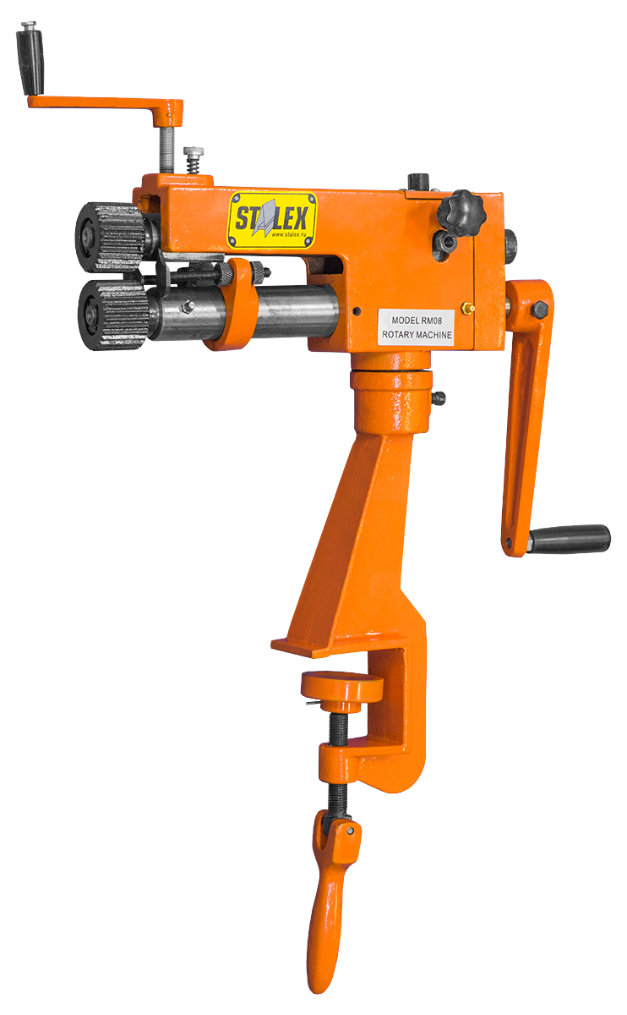

ИНСТРУКЦИЯ по эксплуатации

ОПИСАНИЕ
Роторный ручной станок используется для формовки листовой низкоуглеродистой (или аналогичной) стали cортамента 22 толщиной до 0,30 дюймов. Роторный станок имеет конструкцию из чугуна и стали, что обеспечивает минимальное отклонение заготовки в ходе формовки. Имеется шесть пресс-форм, позволяющих выполнять следующие операции: большие и небольшие токарные работы, снятие заусенцев, загибание S-образных кромок и фальцовка.
СОХРАНИТЕ ДАННОЕ РУКОВОДСТВО
Данное руководство потребуется при изучении инструкций по технике безопасности и эксплуатации, а также инструкций по техническому обслуживанию, поиску и устранению неисправностей, перечня деталей и схем. Храните счет-фактуру вместе с руководством. Запишите номер счета-фактуры на внутренней стороне первой страницы. Храните руководство и счет-фактуру в безопасном и сухом месте для дальнейшего использования.

ПЕРЕД ЭКСПЛУАТАЦИЕЙ СТАНКА ПРОЧТИТЕ ДАННЫЕ ИНСТРУКЦИИ!
- СОДЕРЖИТЕ РАБОЧЕЕ МЕСТО В ЧИСТОМ СОСТОЯНИИ. Рабочее место, находящееся в беспорядке, создает опасность получения травм.
- СЛЕДИТЕ ЗА РАБОЧЕЙ ЗОНОЙ. Не используйте станок в сыром, влажном, недостаточно освещенном помещении. Не подвергайте станок воздействию влаги. Следите, чтобы помещение было достаточно освещенным. Не используйте оборудование с электроприводом при наличии огнеопасных газов и жидкостей.
- НЕ ДОПУСКАЙТЕ ДЕТЕЙ К СТАНКУ. Дети не допускаются в рабочую зону. Не позволяйте им прикасаться к оборудованию.
- ХРАНЕНИЕ НЕИСПОЛЬЗУЕМОГО ОБОРУДОВАНИЯ. Во время простоя станки должны быть закрыты в сухом помещении во избежание появления коррозии. Всегда блокируйте станок и не допускайте к нему детей.
- НЕ ПРЕВЫШАЙТЕ РЕЖИМЫ РАБОТЫ РОТОРНОГО СТАНКА. Работа со станком в должном темпе является более производительной и безопасной.
- ИСПОЛЬЗУЙТЕ СРЕДСТВА ЗАЩИТЫ ГЛАЗ, ОРГАНОВ СЛУХА И ДЫХАНИЯ. Всегда надевайте защитные очки, одобренные ANSI.
- НЕ ПРИЛАГАЙТЕ БОЛЬШИХ УСИЛИЙ. Всегда твердо стойте на ногах и соблюдайте равновесие.

- ВЫПОЛНЯЙТЕ УХОД ЗА ОБОРУДОВАНИЕМ. Для обеспечения эффективности и безопасности работы необходимо всегда содержать оборудование в чистоте. Следите, чтобы рычаг был в чистом состоянии, удаляйте масло и смазку.
- СОБЛЮДАЙТЕ ОСТОРОЖНОСТЬ. Контролируйте свои действия. Не работайте на станке, если вы устали.
10. ПРОВЕРЯЙТЕ НАЛИЧИЕ ПОВРЕЖДЕННЫХ ДЕТАЛЕЙ. Перед эксплуатацией станка любая обнаруженная поврежденная деталь должна быть тщательно осмотрена, с тем чтобы определить ее работоспособность согласно назначению. Проверяйте выравнивание и крепление движущихся деталей, наличие поврежденных деталей или крепежных приспособлений и прочее, что может повлиять на работу. Любая поврежденная деталь должна быть должным образом отремонтирована или заменена в авторизованном сервисном центре, если иное не указано в руководстве по эксплуатации.
11. ЗАМЕНА ДЕТАЛЕЙ И ПРИНАДЛЕЖНОСТЕЙ. Во время обслуживания используйте для замены только идентичные детали. Используйте только принадлежности, предназначенные для использования с данным оборудованием.
12. ЗАПРЕЩАЕТСЯ РАБОТАТЬ НА СТАНКЕ В АЛКОГОЛЬНОМ ИЛИ НАРКОТИЧЕСКОМ ОПЬЯНЕНИИ. Прочтите аннотацию к лекарственному препарату, для того чтобы определить, какие имеются противопоказания к работе. В случае сомнений не работайте на станке.
РАСПАКОВКА
Проверьте наличие повреждений, возникших во время транспортировки. При наличии повреждений необходимо отправить рекламацию перевозчику. Проверьте комплектность. Незамедлительно сообщите дилеру об отсутствующих деталях.
Роторный станок поставляется в собранном виде с одной установленной пресс-формой. Перед сборкой необходимо определить местоположение дополнительных деталей, которые должны быть установлены на станке:
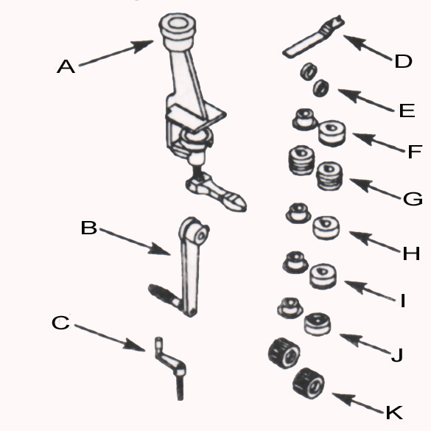
A Основание в сборе
B Кривошипный рычаг в сборе
C Регулировочный рычаг в сборе
D Ключ
E Проставки, 2 шт.
F Пресс-форма для небольших токарных работ
G Пресс-форма для S-образных кромок
H Пресс-форма для снятия заусенцев
I Пресс-форма для больших токарных работ
J Пресс-форма для закатки проволоки в загибаемую кромку
K Пресс-форма для фальцовки
Рис. 1

ВНИМАНИЕ: Роторный станок и пресс-формы покрыты защитным материалом. Чтобы обеспечить надлежащую установку и работу, необходимо снять покрытие. Покрытие легко удаляется мягкими растворителями, например, уайт-спиритом и мягкой тканью. Избегайте попадания растворителей на лакокрасочное покрытие, резиновые или пластмассовые детали. Растворители могут повредить их поверхность. Используйте мыльную воду для лакокрасочных поверхностей, резиновых или пластмассовых деталей. После очистки нанесите тонкий слой масла на открытые поверхности.
ПРЕДУПРЕЖДЕНИЕ: Запрещается использовать огнеопасные растворители. Рекомендуется использовать негорючие растворители во избежание возникновения возгорания.
ТЕХНИЧЕСКИЕ ХАРАКТЕРИСТИКИ РОТОРНОГО СТАНКА
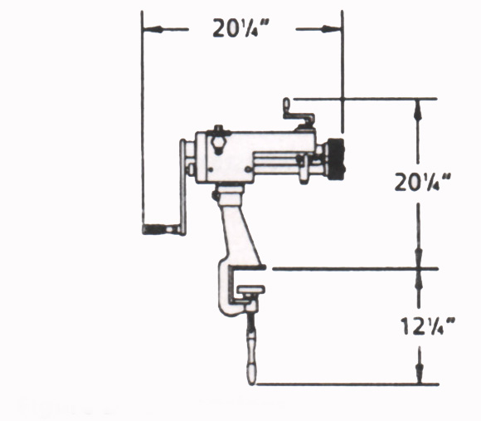
Рис. 2
Макс. толщина | Низкоуглеродистая сталь сортамента 22 (0,030”) – 0,76-0,8мм (σВ < 400 MРa)
Глубина захода | 7” – 177мм
Диапазон ограничителя подачи | 0–7” – 0-177мм
Макс. толщина  опорной поверхности | 2” – 50,8мм
Вес | 47 фунтов – 22кг

МОНТАЖ
МОНТАЖ ОСНОВАНИЯ В СБОРЕ
Установите основание в сборе (см. Поз. 1–7) на соответствующем участке верстака. Толщина опорной поверхности не может превышать 2”. Закрепите на месте при помощи ручки зажима (см. Поз. 4).
УСТАНОВКА РОТОРНОГО СТАНКА НА ОСНОВАНИЕ
Установите станину роторного станка (см. Поз. 18) на основание (см. Поз. 1). Закрепите при помощи болта с шестигранной головкой (см. Поз. 7).
УСТАНОВКА РЫЧАГА НА СТАНОК
Установите рычаг в сборе (см. Поз. 8–12) на приводной вал (см. Поз. 53). Закрепите при помощи болта с шестигранной головкой (см. Поз. 8). Установите регулировочный рычаг в сборе (см. Поз. 38–40, 60 и 61) сверху станины (см. Поз. 18).
УСТАНОВКА

Станок должен устанавливаться на ровной поверхности при надлежащем освещении. Станок должен устанавливаться на верстак. Обеспечьте достаточный зазор для вращения кривошипного рычага. Участок вокруг станка должен быть чистым, без остатков стружек, следов масла или грязи. Используйте соответствующий нескользящий материал для пола.
ЭКСПЛУАТАЦИЯ
Держите руки на расстоянии от пресс-форм во время вращения кривошипного рычага. Максимальная пропускная способность станка: низкоуглеродистая сталь сортамента 22 (0,30”). Ниже представлена таблица соответствия для материалов, отличных от низкоуглеродистой стали.
ТАБЛИЦА СООТВЕТСТВИЯ
(Максимально допустимые толщины)
Низкоуглеродистая сталь 0,030” (0,76мм)
Нержавеющая сталь 0,020” (0,5мм)
Холоднокатаная сталь 0,024” (0,6мм)
Алюминий 0,055” (1,39мм)
Мягкая латунь 0,046” (1,16мм)
Полутвердая латунь 0,030” (0,76мм)
Отожженная фосфористая бронза 0,034” (0,86мм)
Мягкая медь 0,046” (1,16мм)
Твердая медь 0,034” (0,86мм)
При работе с макс. толщиной листа – максимальные параметры могут не соответствовать табличным значениям, это связано с разностью коэффициента предела прочности σв, который не должен превышать параметр σВ < 400 MРa при работе с низкоуглеродистой сталью.
Токарная обработка Токарная обработка Снятие заусенцев Закатка проволоки в загибаемую кромку Загибание S-образных кромок Фальцовка

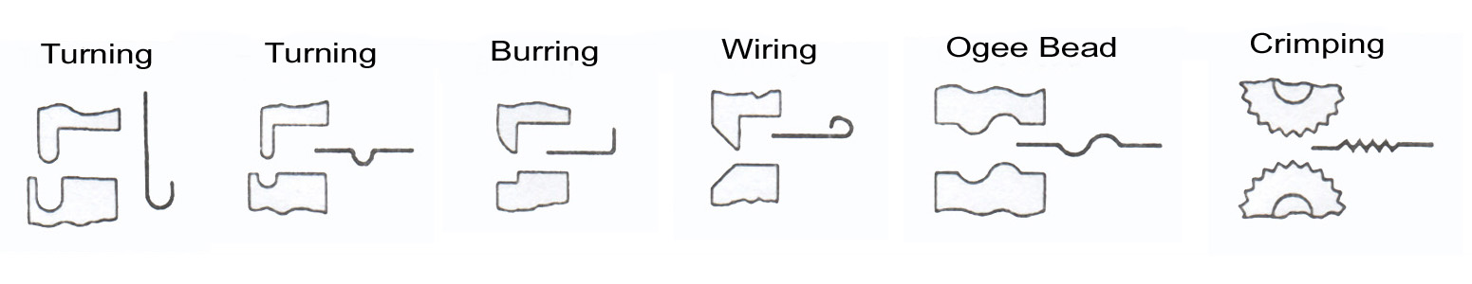

Рис. 3 – Профили пресс-форм, имеющихся на роторном станке

- Выберите пресс-форму, необходимую для выполнения работы.
- Установите проставки (см. Поз. 50), пресс-формы и зажимные гайки (см. Поз. 52) на ведущий и приводной валы (см. Поз. 47 и 53). Затяните зажимные гайки при помощи предусмотренного ключа (см. Поз. 59).
- Отрегулируйте положение верхней пресс-формы согласно толщине заготовки при помощи регулировочного рычага (см. Поз. 60).

- Отрегулируйте горизонтальное положение верхней пресс-формы, вращая регулировочную гайку (см. Поз. 27).
- Отрегулируйте ограничители (см. Поз. 10 и 15) на стопорной пластине (см. Поз. 14) до необходимого размера. Необходимый размер – это расстояние, при котором форма будет от кромки листового металла. Используйте ограничители для листов, в стопорные пластины для цилиндрических оправок. Ограничители могут быть точно отрегулированы при помощи барашковых гаек (см. Поз. 13).

- Вставьте лист между пресс-формами и медленно вращайте кривошипный рычаг (см. Поз. 9). Проверьте заготовку. Возможно, понадобится выполнить точную регулировку, указанную в п. 3 и 4. Повторите п. 3 и 4 до получения правильной формы.

ТЕХНИЧЕСКОЕ ОБСЛУЖИВАНИЕ
СМАЗКА
- Все открытые металлические поверхности должны быть покрыты маловязким маслом для предотвращения коррозии. Для смазки используйте универсальную или консистентную смазку для подшипников.
- Необходимо смазать регулировочный блок (см. Поз. 35).
- Каждый месяц смазывайте приводной вал (см. Поз. 53) через отверстия для смазки (см. Поз. 17 и 62).

ПОИСК И УСТРАНЕНИЕ НЕИСПРАВНОСТЕЙ
Признак | Возможная причина(ы) | Меры по устранению
Пресс-формы прорезают металл | Пресс-формы находятся слишком близко друг к другу | 1. Отрегулируйте положение при помощи рычага (см. Поз. 60).
Пресс-формы не создают правильную форму | 1. Пресс-формы неправильно отрегулированы | 1. Отрегулируйте положение при помощи гайки (см. Поз. 27).
 | 2. Ослаблен винт с барашком (см. Поз. 36) | 2. Затяните винт с барашком.
 | 3. Слишком толстый материал заготовки | 3. Не допускайте превышения допусков по низкоуглеродистой стали 0,030” или аналогичной стали. См. Таблицу соответствия.
Кривошипный рычаг проворачивается с трудом | 1. Отрегулируйте ослабленный блок (см. Поз. 35) или блок, находящийся в неправильном положении | 1. Отрегулируйте установочные винты (см. Поз. 21) и затяните контргайки (см. Поз. 20). Ослабьте ручку (см. Поз. 22) и отрегулируйте положение регулировочного блока (см. Поз. 35), вращая регулировочный блок (см. Поз. 33). Затяните ручку (см. Поз. 22).
 | 2. Ненадлежащая смазка | 2. Смажьте надлежащим образом, см. раздел «Смазка».

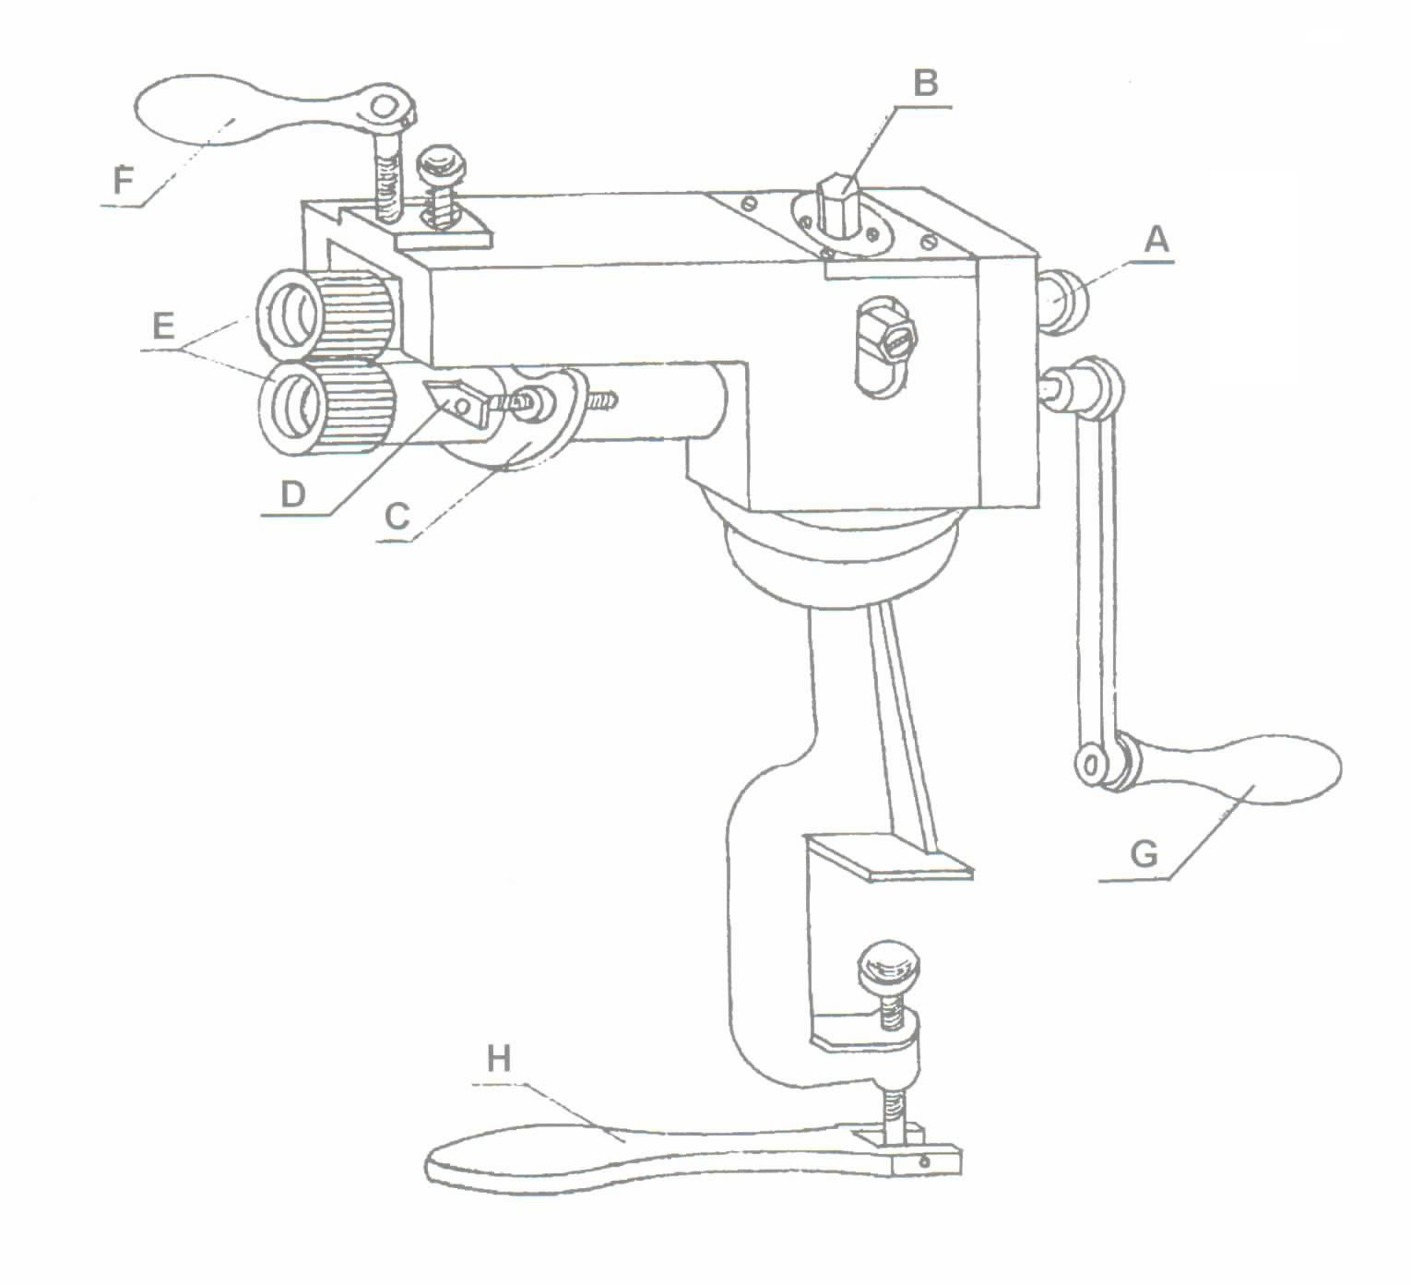
ПЕРЕЧЕНЬ ДЕТАЛЕЙ

№ детали | Наименование | Кол-во |  | № детали | Наименование | Кол-во
1 | Основание | 1 |  | 32 | Круглая заготовка | 1
2 | Зажимной болт | 1 |  | 33 | Регулировочный болт | 1
3 | Установочный штифт 6х45 мм | 1 |  | 34 | Винт с округленной головкой 6-1,0х14 мм | 4
4 | Ручка зажима | 1 |  | 35 | Регулировочный блок | 1
5 | Головка зажима | 1 |  | 36 | Винт с барашком | 1
6 | Шпилька 3х36 мм | 1 |  | 37 | Пружина | 1
7 | Цилиндрический болт 10-1,5х25 мм | 1 |  | 38 | Регулировочный рычаг | 1
8 | Установочный винт 8-1,25х15 мм | 1 |  | 39 | Установочный штифт 1/8х7/8” | 1
9 | Кривошипный рычаг | 1 |  | 40 | Регулировочный винт | 1
10 | Ограничитель (левый) | 1 |  | 41 | Втулка | 1
11 | Рычаг | 1 |  | 42 | Пружина | 1
12 | Болт рычага | 1 |  | 43 | Хомут | 1
13 | Барашковая гайка | 4 |  | 44 | Регулировочный блок | 1
14 | Стопорная пластина | 1 |  | 45 | Шпонка 6х20 мм | 1
15 | Ограничитель (правый) | 2 |  | 46 | Установочный штифт 5х32 мм | 1
16 | Втулка вала | 1 |  | 47 | Ведомый вал | 1
17 | Отверстие для смазки | 1 |  | 48 | Шестигранный болт 8-1,25х20 мм | 1
18 | Станина | 1 |  | 49 | Шпонка 6х6х25 мм | 2
19 | Установочный винт | 1 |  | 50 | Проставка | 4
20 | Контргайка | 2 |  | 51 | Пресс-формы для фальцовки  (2 шт.) | 1
21 | Установочный винт | 2 |  | 52 | Затяжная гайка | 2
22 | Ручка | 1 |  | 53 | Приводной вал | 1
23 | Стальной шарик 6 мм | 2 |  | 54 | Пресс-формы для небольшой токарной работы (2 шт.) | 1
24 | Установочный штифт  5х35 мм | 1 |  | 55 | Пресс-формы для загибания S-образных кромок (2 шт.) | 1
25 | Крышка | 1 |  | 56 | Пресс-формы для снятия заусенцев (2 шт.) | 1
26 | Шестигранный болт 8-1,25х35 мм | 2 |  | 57 | Пресс-формы для большой токарной работы (2 шт.) | 1
27 | Регулировочная гайка | 1 |  | 58 | Пресс-формы для закатки проволоки в загибаемую кромку (2 шт.) | 1
28 | Ведущая шестерня | 1 |  | 59 | Ключ | 1
29 | Ведомая шестерня | 1 |  | 60 | Рычаг | 1
30 | Прямоугольная пластина | 1 |  | 61 | Болт рычага | 1
31 | Винт с округленной головкой 5-0,8х8 мм | 3 |  | 62 | Отверстие для смазки | 1

СБОРОЧНЫЙ ЧЕРТЕЖ

